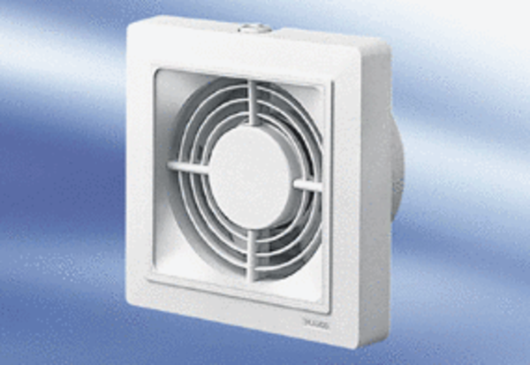Wentylator dla małych pomieszczeń ECA 15/2 FOpakowanie jednostkowe: 1 sztukaAsortyment:
Numer artykułu: 0080.0976Producent: MAICO

